Lutherstadt Wittenberg, 17.04.2023

Liebe Eltern,
mit diesem Brief informieren wir Sie über unser KonfiCamp 2023 in Wittenberg. Wir freuen uns, dass Sie sich entschlossen haben, Ihr Kind "den etwas anderen Konfirmandenunterricht" im KonfiCamp 2023 in Wittenberg erleben zu lassen!
Gemeinsam mit vielen anderen Konfi-Gruppen, unseren ehrenamtlichen CampTeamer:innen sowie Ihren Gemeindemitarbeiter:innen werden wir hoffentlich fünf erlebnisreiche und unvergessliche Tage verbringen, in denen wir auf vielfältige Wege und Arten „Trust and Try“ ausprobieren – Vertrauen und Mut in uns, in andere und natürlich in Gott.

Das Programm
Vormittags finden in den eigenen Gruppen Arbeitseinheiten zu unserem Thema „Seh’nSucht“ statt. Nachmittags wählen sich die Konfis eigenständig in einen der verschiedenen Workshops und nutzen die freien Markt der Möglichkeiten-Angebote, in denen sich alle ausprobieren, lernen und vor allem erleben können. Dies bedeutet auch viel Spiel, Spaß und Sport.
Besonders wichtig ist uns beim KonfiCamp das gemeinsame Leben. Zu dessen Gelingen tragen neben den Pfarrer:innen, Diakon:innen und Gemeindepädagog:innen auch besonders die vielen ehrenamtlichen Teamer:innen bei, die sich um das Spiel-, Sport-, Kreativ- und Abendprogramm kümmern.
Auf den folgenden Seiten haben wir noch weitere wichtige Informationen für Sie zusammengestellt.

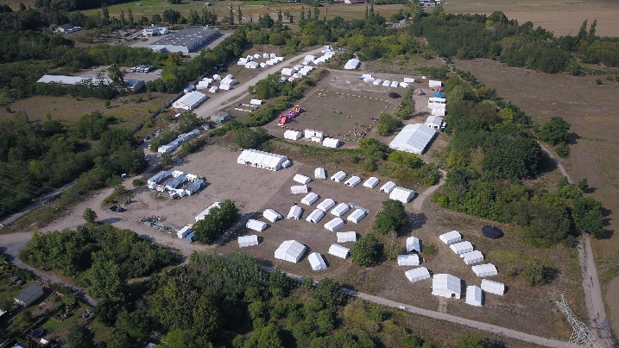
Das Camp
Das Camp können Sie sich wie eine große Zeltstadt vorstellen, in dem Konfi-Gruppen in kleinen Zeltdörfern leben und schlafen.
Darüber hinaus gibt es Veranstaltungs- und Essenszelte, kleine Zeltkirchen, einige Workshopzelte und natürlich ausreichend Sanitäranlagen, die alle mit fließendem (Warm-) Wasser ausgestattet sind.
Das Zeltdorf besteht aus den Schlafzelten für die Konfis (in jedem Zelt können ca. 14 Jugendliche schlafen), einem großen Aufenthaltszelt sowie den Zelten der Gemeindemitarbeiter:innen. Die Zelte stehen in einem Dorfverbund von etwa neun Zelten. Aufgrund der Größe kann es sein, dass sich auch mehrere Konfigruppen ein Zeltdorf teilen.
Die Unterbringung erfolgt in ca. 45m² großen Zelten, welche nach Geschlechtern und Konfis/Teamer:innen getrennt sind. Unsere Zelte sind mit einer Bodenplane versehen. Isomatte/Luftmatratze und Schlafsack müssen mitgebracht werden - Bitte achten Sie darauf, dass beides mit Namen versehen ist!

Informieren Sie sich bitte ein paar Tage vor der Abreise noch einmal über das angekündigte Wetter und besonders die Temperaturen für die Nächte (in den Schlafsäcken steht auf dem Etikett für welche Temperaturen die Schlafsäcke ausgelegt sind, Komforttemperatur ist die Kategorie „nicht frieren“). Auch wenn wir Sonnenschein bestellt haben, kann die Lieferung nicht zugesichert werden.

Es gibt einen zentralen Sanitärbereich, welcher mit ausreichend Duschen und Toiletten ausgestattet ist. Selbstverständlich sind die Duschen nach Geschlechtern getrennt und verfügen über fließendes, warmes Wasser.
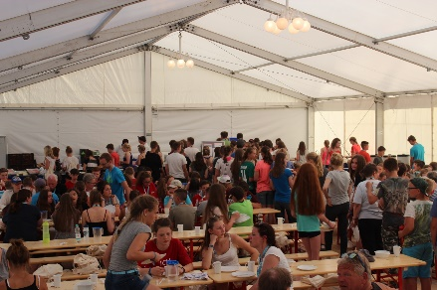
Die Konfis erhalten von uns Frühstück, Mittag und Abendessen. Diese werden in den so genannten Unterzentren ausgegeben. Bei den KonfiCamps achten wir auf eine gesunde, möglichst regionale, bio und faire Verpflegung. Dabei ist es uns natürlich auch besonders wichtig, so wenig Essen wie möglich entsorgen zu müssen. Beim Mittagessen gibt es für alle immer eine vegetarische / vegane Grundvariante, die bei Bedarf um eine Fleischkomponente ergänzt werden kann. Zudem sind Alternativen für Lebensmittelunverträglichkeiten bei Bedarf vorhanden.
Geschirr muss keines mitgebracht werden. Dieses wird von uns für den Zeitraum der Anwesenheit für jeden einzeln gestellt und jeder Konfi kümmert sich um sein “eigenes” Geschirr. Für die Getränkeversorgung stehen Trinkwasserzapfstellen zur Verfügung. Dafür benötigen die Jugendlichen eine Trinkflasche. Für die Anreise empfehlen wir, dass Sie Ihrem Kind selbst Verpflegung mitgeben. Für die Rückfahrt erhält jede:r von uns ein Lunchpaket.
Das gesamte Gelände ist umzäunt und der Zutritt auf Personen beschränkt, die von uns mit entsprechenden Ausweisen ausgestattet wurden. Diese werden beim Betreten des Geländes kontrolliert, so dass kein Unbefugter Zutritt erhält. Bitte sehen Sie auch deshalb von Besuchen ab.

Allgemeines zu Verhalten
Um miteinander ein gutes Camp erleben zu können, gibt es ein paar Regeln, an die sich alle halten müssen. Die Campregeln finden Sie am Ende dieses Infobriefes.
Mit der Anmeldung Ihres Kindes bei Ihrer Kirchengemeinde übertragen Sie Ihrer Konfi-Gruppen Leitung für die Zeit des KonfiCamps die Aufsichtspflicht für Ihr Kind. Durch die überschaubaren Zeltdörfer der Gemeinden ist eine kontinuierliche Beziehung zwischen Konfis und Leitung gewährleistet, sodass wir bei Problemen oder Konflikten frühzeitig eingreifen können.
Wir machen Sie jedoch darauf aufmerksam, dass wir Ihr Kind bei gravierender Nichtbeachtung von Anweisungen der Camp- und Konfi-Gruppenleitung auf Ihre Kosten abholen lassen müssen.

Bei Notfällen
Neben dem hohen Betreuungsschlüssel von 5 Konfis :1 Teamer*:in gibt es auf dem Camp rund um die Uhr sowohl eine Bereitschaft, als auch einen ehrenamtlichen Sanitätsdienst. Ihr Kind wird also bestens versorgt.
Dennoch lässt sich nicht ausschließen, dass Unfälle passieren oder Teilnehmende einmal krank werden. In diesen Fällen werden Sie parallel zur Kontaktaufnahme mit Ärzt:innen oder dem Krankenhaus von ihrer Konfi-Gruppenleitung informiert und eventuell notwendige Schritte mit Ihnen besprochen.
Für krisenhafte Ereignisse wie Unwetter oder ähnliches sind wir bestens gerüstet und stehen seit langem in engem Kontakt zu Behörden und Einrichtungen in Wittenberg.

Erreichbarkeit
Ab dem 01.08.2023 können Sie uns in Notfällen telefonisch unter folgender Nummer erreichen: 03491/4988-14. Bitte haben Sie dafür Verständnis, dass wir bei mehreren hundert Teilnehmenden weder Grüße ausrichten noch Geburtstagsgeschenke übermitteln können.
Im Falle dessen, dass zu Hause etwas passieren sollte, können Sie uns gerne informieren. Wir geben dies umgehend an die zuständige Konfi-Gruppenleitung weiter und bitten um einen Rückruf.

Taschengeld
Wir empfehlen Ihnen, Ihrem Kind ein Taschengeld in Höhe von ca. 25 € mitzugeben. Denken Sie dabei bitte auch an Kleingeld! Darüber hinaus möchten wir Sie bitten, sich an die angegebene Höhe zu halten. Durch ein einheitliches Taschengeld für alle Konfis versuchen wir, die finanziell unterschiedliche Situation der Familien auszugleichen.
Für das Taschengeld Ihres Kindes können wir keine Haftung übernehmen!

Packliste
Im Anhang finden Sie eine Packliste. Bitte denken Sie daran, dass der Platz begrenzt ist und die Jugendlichen Taschen und Koffer ein ganzes Stück über den Zeltplatz tragen müssen.

Recht am Bild / Veröffentlichungen
Über das Recht am eigenen Bild können Jugendliche nur beschränkt selbst entscheiden, es bedarf immer auch der Einwilligung der Eltern, wenn Foto-, Ton-und Filmmaterial von Minderjährigen veröffentlicht wird. Wir gehen sehr sorgsam mit Bildmaterial um und machen uns, auch gemeinsam mit den Konfis unter anderem in Workshops, viele Gedanken darüber.
Dennoch ist es für uns wichtig, dass wir auch in den öffentlichen Medien präsent sind und unsere Arbeit dokumentieren können. Dafür bitten wir Sie das angehängte Formular auszufüllen und zu unterschreiben. Damit haben wir die Möglichkeit, in geprüften und von uns freigegebenen Formaten (bewegte) Bilder von den Camps zu veröffentlichen.
Auch Ihnen und Ihrem Kind ist es dadurch möglich, die Camps verfolgen zu können.

Miteinander & Regeln – wir regeln miteinander:
Für ein tolles gemeinsames Camp brauchen wir Regeln, um gut miteinander leben zu können. Dabei ist es uns besonders wichtig, dass wir andere stets so behandeln, wie wir auch behandelt werden möchten.
Als Evangelische Jugend wollen wir die Verantwortung in der Nachfolge Jesu Christi wahrnehmen. Unsere unterschiedliche Herkunft, unterschiedliche Frömmigkeit und unterschiedlichen Ansichten werten wir als lebendige und bunte Vielfalt.
Unser Camp wird von einem besonderen Geist getragen.

Zusätzlich halten wir uns alle an folgende CampRegeln:
- WIR sind ein CAMP! Wir leben und arbeiten miteinander und unterstützen uns gegenseitig.
Zu unserem Camp gehören alle Konfis sowie alle Teamerinnen und Teamer.
- Wir gehen höflich, rücksichtsvoll und fair miteinander um.
- Wir achten die Privatsphäre jeder und jedes Einzelnen. Deshalb betreten wir fremde Schlafzelte nicht.
- Wir beziehen aktiv Stellung gegen abwertendes Verhalten. Diskriminierung und Gewalt wird von uns nicht toleriert.
- Wir schätzen das Miteinander und sind deshalb immer pünktlich.
- Wir achten das Jugendschutzgesetz. Rauchen und Alkohol sind für uns verboten.
- Wir nehmen Rücksicht auf das Eigentum anderer. Was wir finden, geben wir im Infopoint ab.
- Das Campgelände wird nur in Begleitung eines:r Teamer:in verlassen.
- Wir achten gemeinsam auf Sauberkeit und Ordnung – nicht nur in unserem eigenen Zelt, sondern auch im Zeltdorf und an den vielen Veranstaltungsorten.
- Wir hören auf das, was Teamerinnen und Teamer uns sagen. Ihren Anweisungen folgen wir.

Euer Team der KonfiCamps Wittenberg,

Constanze Adam, Peter Stoppe, Steffen Weusten & Miriam Zubke

